**TECNOLOGIA NO COTIDIANO- 06/07**

**ORIENTAÇÕES;** VOCÊS FARÃO NO CADERNO COM DATA, TÍTULO, COPIAR AS QUESTÕES E RESPONDER;QUEM IMPRIMIR RESPONDA E COLE NO CADRENO ; QUALQUER DÚVIDA CHAMAR NO PV; DATA DE ENTREGA ATÉ 16/07.

**Tecnologia - o que é a 4ª revolução industrial?...**

Já não é de hoje que se fala de uma tal de indústria 4.0. Também conhecida como a Quarta Revolução Industrial, essa expressão faz referência a um novo marco na história da humanidade quando o assunto é progresso e evolução. É muito provável que você tenha estudado as revoluções industriais do passado (especialmente a primeira e a segunda) e pode estar se questionando por que seria interessante ler sobre a quarta.  A Quarta Revolução Industria trabalha exatamente com conceitos que estão totalmente atrelados a essa evolução. Alguns exemplos são Inteligência Artificial (IA), Internet das Coisas (IoT) e Manufatura Aditiva (ou Impressão 3D). Quem trabalha na área tecnológica sabe como esses temas estão “quentes” e quem dominá-los certamente poderá ter vantagens frente aos seus concorrentes. É por isso que, neste artigo, vou apresentar o que é indústria 4.0 para que todos os leitores do Profissionais de TI sejam conhecedores desse conceito. Além disso, também vou mostrar um breve histórico das revoluções industriais, o que ajuda a compreender como chegamos até aqui e para onde vamos no futuro. Por fim, falarei um pouco sobre as tecnologias envolvidas na indústria 4.0 e como ela está acontecendo no Brasil.

**O que é Indústria 4.0?**

Em sua essência, o conceito de indústria 4.0 faz referência a um conjunto de tecnologias. No caso da Quarta Revolução Industria, o foco são a automação e a troca de dados que permitirão a fusão do mundo físico, digital e biológico. Esse parece ser um objetivo estranho, mas faz sentido. Hoje, com o advento da tecnologia, é natural tentarmos integrar tudo, o que já acontece no meio físico e digital em certo sentido. Porém, quando o assunto é o biológico, ainda temos um longo caminho a percorrer. Como diversas metodologias de sucesso se apoiam em processo naturais (o velcro é um excelente exemplo), realizar essa fusão entre o físico, digital e o biológico faz todo o sentido. Isso é o que chamamos de biomimetismo, mas a indústria 4.0 não se concentra em apenas imitar a natureza. Na verdade, o objetivo das tecnologias empregadas na Quarta Revolução Industrial é permitir o crescimento exponencial da humanidade. As técnicas empregadas certamente já dão um vislumbre de que isso irá acontecer. Mas será que faz sentido o ser humano caminhar nessa direção? Para entender para onde estamos indo, é muito importante saber de onde estamos vindo.

“A Quarta Revolução Industrial é uma forma de descrever um conjunto de transformações em andamento e outras prestes a ocorrer em nossa economia, sociedade e maneira de viver."

**As tecnologias da Indústria 4.0**

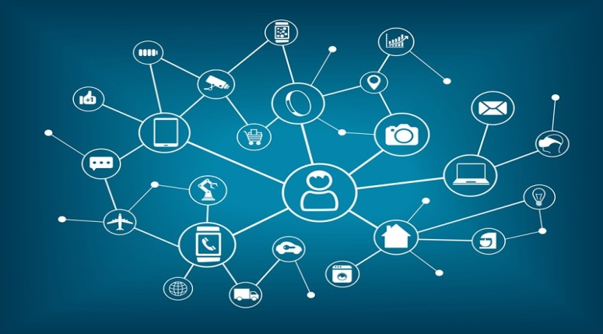

As principais tecnologias da indústria 4.0 são:

* [**Inteligência Artificial**](https://www.profissionaisti.com.br/2018/01/os-conceitos-por-tras-da-inteligencia-artificial-e-seu-impacto-nas-organizacoes/)**:** segmento da computação que tem como objetivo simular a capacidade humana de raciocinar, tomar decisões e resolver problemas complexos. O método usado para isso é o uso de softwares e técnicas em robôs e máquinas que possuem grande capacidade de automatizar vários processos.
* [**Internet das Coisas**](https://www.profissionaisti.com.br/2017/10/5-livros-para-ficar-em-dia-com-iot-internet-das-coisas/): esse conceito representa a conexão de objetos físicos com a internet para que, assim, possam ser realizar diversas funções de forma automatizada. Um bom exemplo são os carros autônomos que poderiam guiar os seus passageiros sem a intervenção humana, diminuindo o tempo de viagens, acidentes e engarrafamentos.
* **Impressão 3D:** trata-se do conceito de utilização de materiais específicos para a construção de novas peças, constituindo uma montagem completa. A impressoras 3D para diversos tipos de materiais, desde plástico, metal e até mesmo comida.
* **Biologia Sintética:** esse conceito é representado pela convergência de técnicas nas áreas de química, biologia e engenharia, e tem como principal projeto a construção de novas partes biológicas, tais como enzimas, células, circuitos genéticos e muito mais.
* **Sistemas Ciber-físicos:** a ideia desta tecnologia é que todo objetivo e processo físico possa ser mapeado e digitalizado. Ou seja, tudo em uma fábrica ou indústria precisa ter um irmão gêmeo digital, representando a perfeita união entre o físico e o tecnológico.

**ATIVIDADES**

1-Como já vimos estamos na Quarta Revolução Industrial, para você quais os benefícios e malefícios você percebe no seu dia a dia com essa Revolução?

2-Com base nos estudos sobre a Revolução Industrial comente com suas palavras por que houve essas mudanças?

3-Agora de um exemplo que descreva cada momento dessas Revoluções?

BONS ESTUDOS!!!

PROFESSORA JOSI.